Nhóm: 01

Thành viên:

BÁO CÁO BÀI TẬP LỚN MÔN PHÁT TRIỂN ỨNG DỤNG DI ĐỘNG

HỌC KỲ I NĂM HỌC 2018 - 2019

1. Họ và tên: Trần Anh Đạt Mã sinh viên: B15DCAT038
2. Họ và tên: Lê Vương Thiên Mã sinh viên: B15DCAT158
3. Họ và tên: Vũ Văn Bắc Mã sinh viên: B15DCAT018

Nội dung

1. Thiết kế giao diện các chức năng chính của ứng dụng

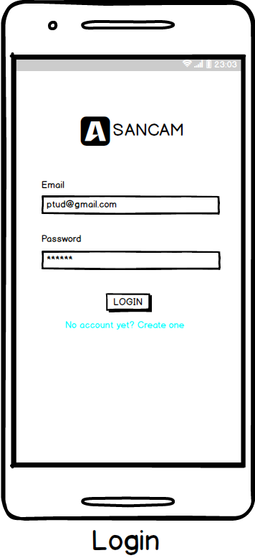 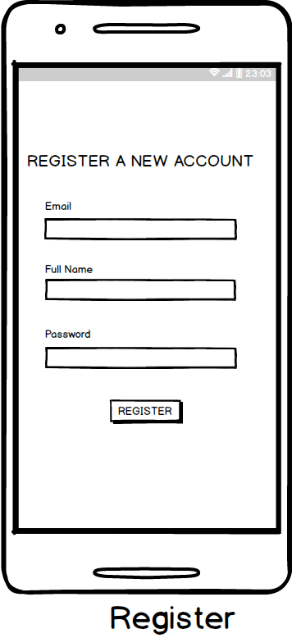

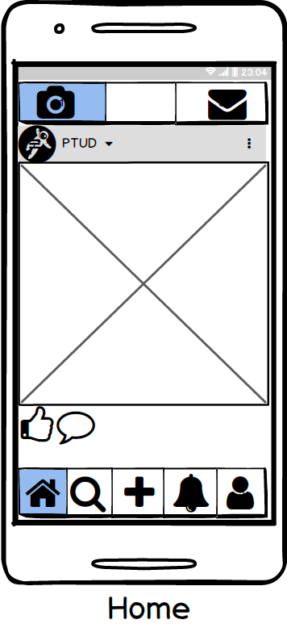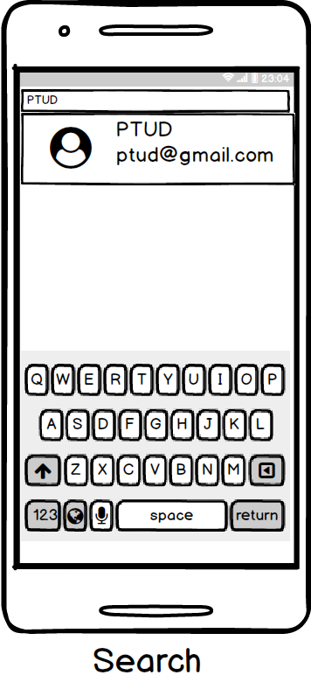

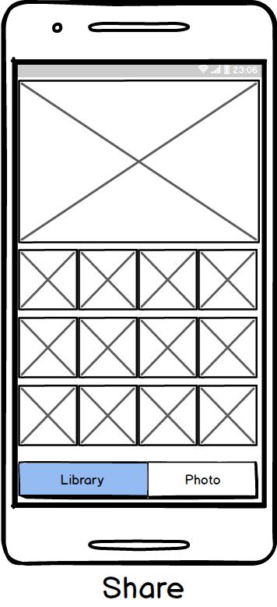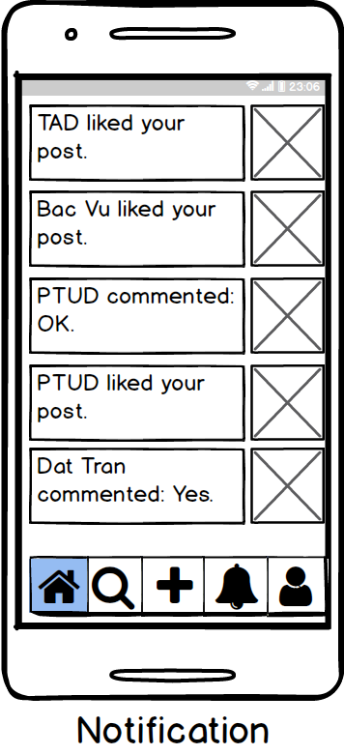

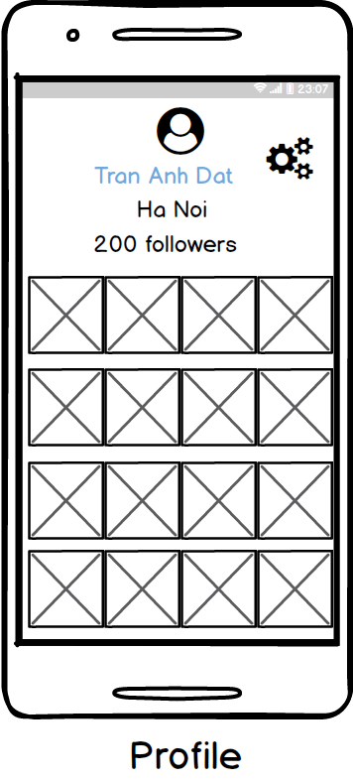

1. Draft mô tả ứng dụng
   1. Mô tả sơ lược về ứng dụng

* Mục tiêu

Tạo ra một hệ thống trên nền Internet cho phép người dùng giao lưu và chia sẻ ảnh một cách có hiệu quả, vượt ra ngoài những giới hạn về địa lý và thời gian.

Xây dựng lên một mẫu đinh danh trực tuyến nhằm phục vụ những yêu cầu công cộng chung và những giá trị của công đồng.

* Phạm vi

Phạm vi trong ứng dụng là ở Việt Nam

* Cách thức sử dụng

Người dùng sẽ tải ứng dụng trên Google Play. Thực hiện quá trình đăng ký tài khoản và đăng nhập để chia sẻ ảnh và thực hiện một số thao tác như like, comment, follow bạn bè.

* Ứng dụng

Ứng dụng mạng xã hội là một dịch vụ nối kết các thành viên cùng sở thích trên Internet lại với nhau với nhiều mục đích khác nhau không phân biệt không gian và thời gian.

* 1. Các chức năng cơ bản của ứng dụng

* 1. Mô tả thiết kế ứng dụng

1. Demo thực hiện một vài chức năng cơ bản